行政职权基本信息表
（行政处罚）
填报单位：西塞山区农林水利局
职权编码 | 57153172-9-CF-16215
职权名称 | 违反屠宰管理处罚
子项名称 | 对冒用、使用伪造、出借、转让生猪定点屠宰证书或者生猪定点屠宰标志牌行为的处罚
行使主体 | 西塞山区农林水利局
职权依据 | 【法规】《生猪屠宰管理条例》（2007年12月19日国务院令第525号）  第七条 生猪定点屠宰证书和生猪定点屠宰标志牌不得出借、转让。任何单位和个人不得冒用或者使用伪造的生猪定点屠宰证书和生猪定点屠宰标志牌。  【规章】《生猪屠宰管理条例实施办法》（2008年7月16日商务部令第13号）  第三十一条 任何单位和个人不得冒用、使用伪造、出借、转让生猪屠宰证、章、标志牌。  第四十二条 违反本办法第三十一条规定，冒用、使用伪造、出借、转让生猪定点屠宰证书或者生猪定点屠宰标志牌的，由商务主管部门依照《条例》第二十四条的规定处罚。  第二十四条第一款 违反本条例规定，未经定点从事生猪屠宰活动的，由商务主管部门予以取缔，没收生猪、生猪产品、屠宰工具和设备以及违法所得，并处货值金额3倍以上5倍以下的罚款；货值金额难以确定的，对单位并处10万元以上20万元以下的罚款，对个人并处5000元以上1万元以下的罚款；构成犯罪的，依法追究刑事责任。  冒用或者使用伪造的生猪定点屠宰证书或者生猪定点屠宰标志牌的，依照前款的规定处罚。  (根据《国务院关于地方改革完善食品药品监督管理体制的指导意见》（国发〔2013〕18号）精神,生猪定点屠宰监督管理职责已从商务部门调整到农业部门。)
违法违规行为 | 冒用、使用伪造、出借、转让生猪定点屠宰证书或者生猪定点屠宰标志牌行为的
处罚种类 | 1、取缔  2、没收  3、罚款
细化量化自由裁量权标准 | 无
职权运行流程 | 立案→调查取证→审查→告知→决定→送达→执行
责任事项 | 1.立案责任：通过举报、巡查（或者下级屠宰管理部门上报及其他机关移送的违法案件等），发现涉嫌冒用、使用伪造、出借、转让生猪定点屠宰证书或者生猪定点屠宰标志牌行为的行为，予以审查，决定是否立案。  2.调查取证责任：屠宰管理部门对立案的案件，指定专人负责，及时组织调查取证，通过搜集证据、现场了解核实情况等进行调查，并制作笔录。与当事人有直接利害关系的应当回避。执法人员不得少于两人，调查时应出示执法证件，允许当事人辩解陈述。认定并告知违法事实，说明处罚依据。执法人员应保守有关秘密。  3.审理责任：审理案件调查报告，对案件违法事实、证据、调查取证程序、法律适用、处罚种类和幅度、当事人陈述和申辩理由等方面进行审查，提出处理意见（主要证据不足时，以适当的方式补充调查）。  4.告知责任：作出行政处罚决定前，应制作《行政处罚告知书》送达当事人，告知违法事实及其享有的陈述、申辩等权利。符合听证规定的，制作并送达《行政处罚听证告知书》。  5.决定责任：作出处罚决定，制作行政处罚决定书，载明行政处罚告知、当事人陈述申辩或者听证情况等内容。  6.送达责任：行政处罚决定书应当在宣告后当场交付当事人；当事人不在场的，行政机关应当在七日内依照民事诉讼法的有关规定，将行政处罚决定书送达当事人。  7.执行责任：依照生效的行政处罚决定，自觉履行或强制执行。  8.监管责任：冒用、使用伪造、出借、转让生猪定点屠宰证书或者生猪定点屠宰标志牌行为的。  9.其他法律法规规章文件规定应履行的其他责任。
责任事项依据 | 《生猪屠宰管理条例》（国务院令第525号）第二十一条 商务主管部门应当依照本条例的规定严格履行职责，加强对生猪屠宰活动的日常监督检查。  商务主管部门依法进行监督检查，可以采取下列措施：  （一）进入生猪屠宰等有关场所实施现场检查；  （二）向有关单位和个人了解情况；  （三）查阅、复制有关记录、票据以及其他资料；  （四）查封与违法生猪屠宰活动有关的场所、设施，扣押与违法生猪屠宰活动有关的生猪、生猪产品以及屠宰工具和设备。  商务主管部门进行监督检查时，监督检查人员不得少于2人，并应当出示执法证件。  对商务主管部门依法进行的监督检查，有关单位和个人应当予以配合，不得拒绝、阻挠。
职责边界 | 一、责任分工  1.省级：负责对“冒用、使用伪造、出借、转让生猪定点屠宰证书或者生猪定点屠宰标志牌行为的”的社会影响较大、国家和省交办的案件查处工作。  2.市级：负责对“冒用、使用伪造、出借、转让生猪定点屠宰证书或者生猪定点屠宰标志牌行为的”的辖区内重大违法行为、省局交办、挂牌督办的案件查处工作。  3.县级：负责对本辖区“冒用、使用伪造、出借、转让生猪定点屠宰证书或者生猪定点屠宰标志牌行为的”的直接查处工作。
承办机构 | 西塞山区动物卫生监督所
咨询方式 | 0714-6289192 沿湖路889-2号
监督投诉方式 | 0714-6482862 区政府办公大楼812室
审核意见 | （由审改办统一填写）
备注
注：1.表格要素原则上为必填项，确无对应内容则填报“无”；2.填报内容使用12号仿宋字体；3.其他填报要求详见附件9。
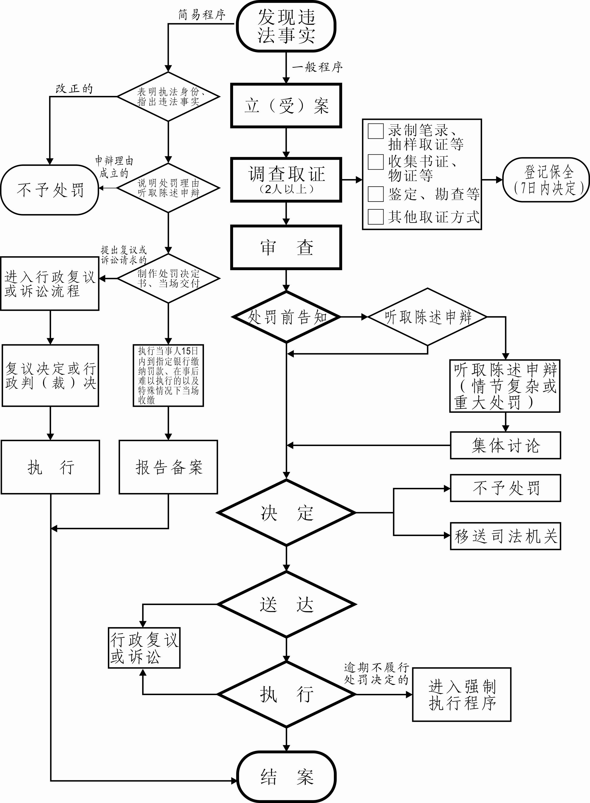对冒用、使用伪造、出借、转让生猪定点屠宰证书或者生猪定点屠宰标志牌行为的处罚流程图

